

Update One UI 6.1 Hadirkan Galaxy AI ke Lebih Banyak Perangkat Galaxy

Samsung mempercepat ekspansi global untuk mobile AI dengan menghadirkan pengalaman Galaxy AI pada model-model sebelumnya.

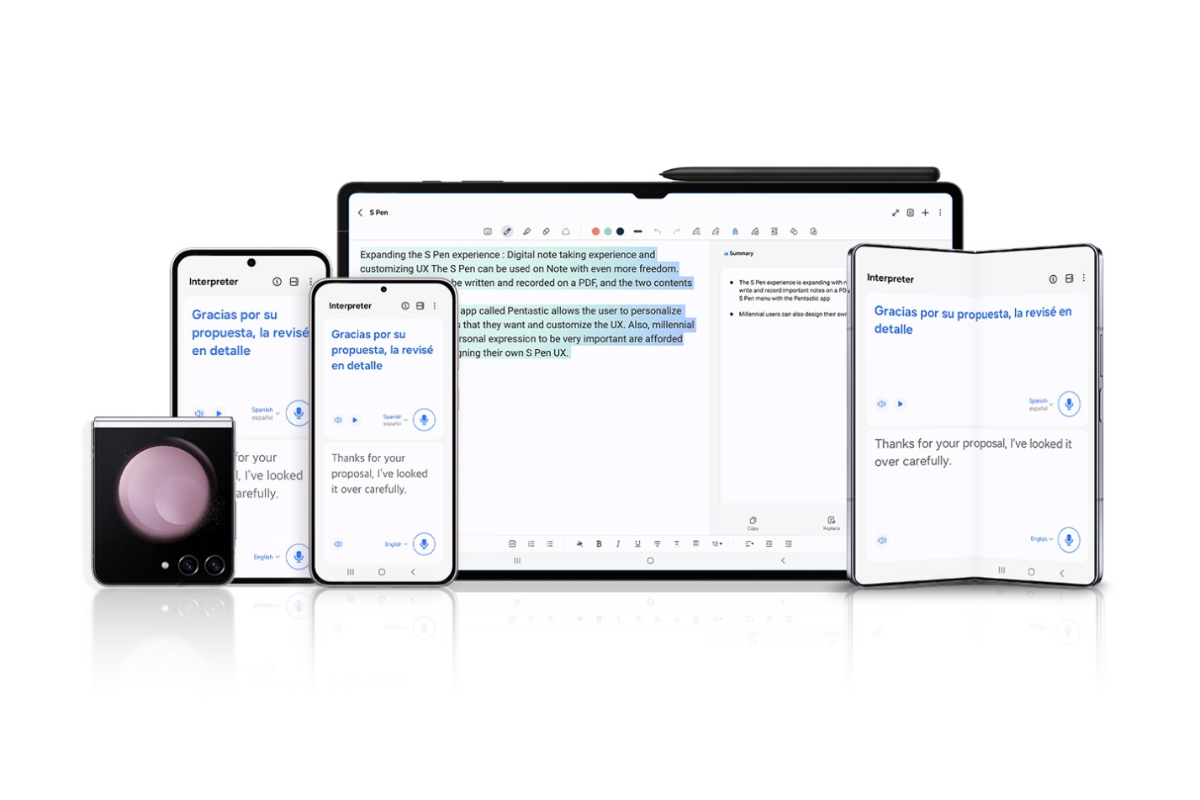
Samsung Electronics Co, Ltd mengumumkan ketersediaan fitur Galaxy AI di lebih banyak perangkat Galaxy melalui update terbaru One UI 6.1 yang dirancang untuk mendorong demokratisasi mobile AI. Update ini akan tersedia untuk Galaxy S23 series, S23 FE, Z Fold5, Z Flip5, dan Tab S9 series, mulai akhir Maret 2024. Sejalan dengan Galaxy S24 series yang baru saja diluncurkan, update ini akan meningkatkan standar pengalaman mobile AI melalui pendekatan hybrid yang menggabungkan on-device AI dan cloud-based AI.

"Kami ingin Galaxy AI tidak hanya memelopori era baru mobile AI, tetapi juga untuk memudahkan pengguna dengan membuat AI lebih mudah diakses," ujar TM Roh, President and Head of Mobile eXperience Business Samsung Electronics. "Ini hanyalah permulaan dari Galaxy AI, karena kami berencana untuk menghadirkan pengalaman ini kepada lebih dari 100 juta pengguna Galaxy pada tahun 2024 dan terus berinovasi untuk memanfaatkan potensi mobile AI yang tak terbatas."

Komunikasi yang Melampaui Batasan
Sekarang semakin banyak pengguna Galaxy yang dapat menikmati fitur Galaxy AI yang mempermudah komunikasi pada model-model yang mendukung AI. Fitur-fitur tersebut meliputi kemampuan untuk menyesuaikan nada pesan dan menerjemahkan pesan ke dalam 13 bahasa yang berbeda menggunakan Chat Assist. Pengguna Galaxy dapat merasakan sensasi interaksi real-time melalui Live Translate, yang menyediakan terjemahan suara dan teks untuk panggilan telepon. Dengan Interpreter, pengguna juga dapat terlibat dalam percakapan langsung dengan penduduk setempat saat traveling melalui fitur split-screen yang menghasilkan terjemahan teks untuk percakapan langsung.

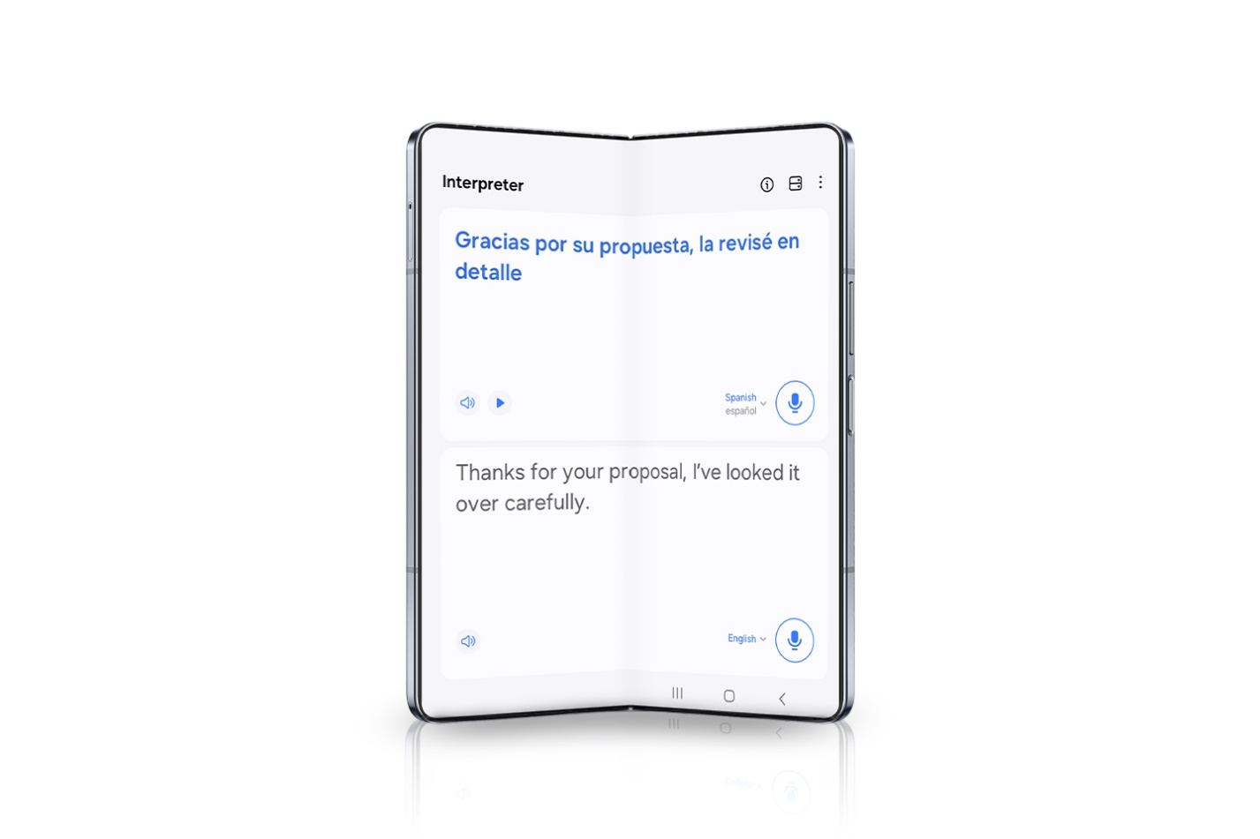
Produktivitas Tak Tertandingi
Integrasi Galaxy AI yang lebih luas di seluruh ekosistem Galaxy juga memungkinkan pengalaman pengguna yang mulus dalam aktivitas sehari-hari saat menggunakan model yang didukung AI, sehingga mendorong tingkat efisiensi yang baru. Fungsi pencarian dikembangkan melalui Circle to Search with Google, yang menghasilkan hasil pencarian intuitif dengan gerakan lingkaran yang cepat. Fitur-fitur pengorganisasian yang memudahkan seperti Note Assist memungkinkan pengguna untuk membuat format, membuat ringkasan, dan menerjemahkan catatan, sementara Browsing Assist membantu pengguna untuk tetap up-to-date dengan lebih cepat dengan membuat ringkasan artikel berita yang komprehensif. Transcript Assist juga dapat dengan mudah menyalin rekaman rapat dan membuat ringkasan dan terjemahan.
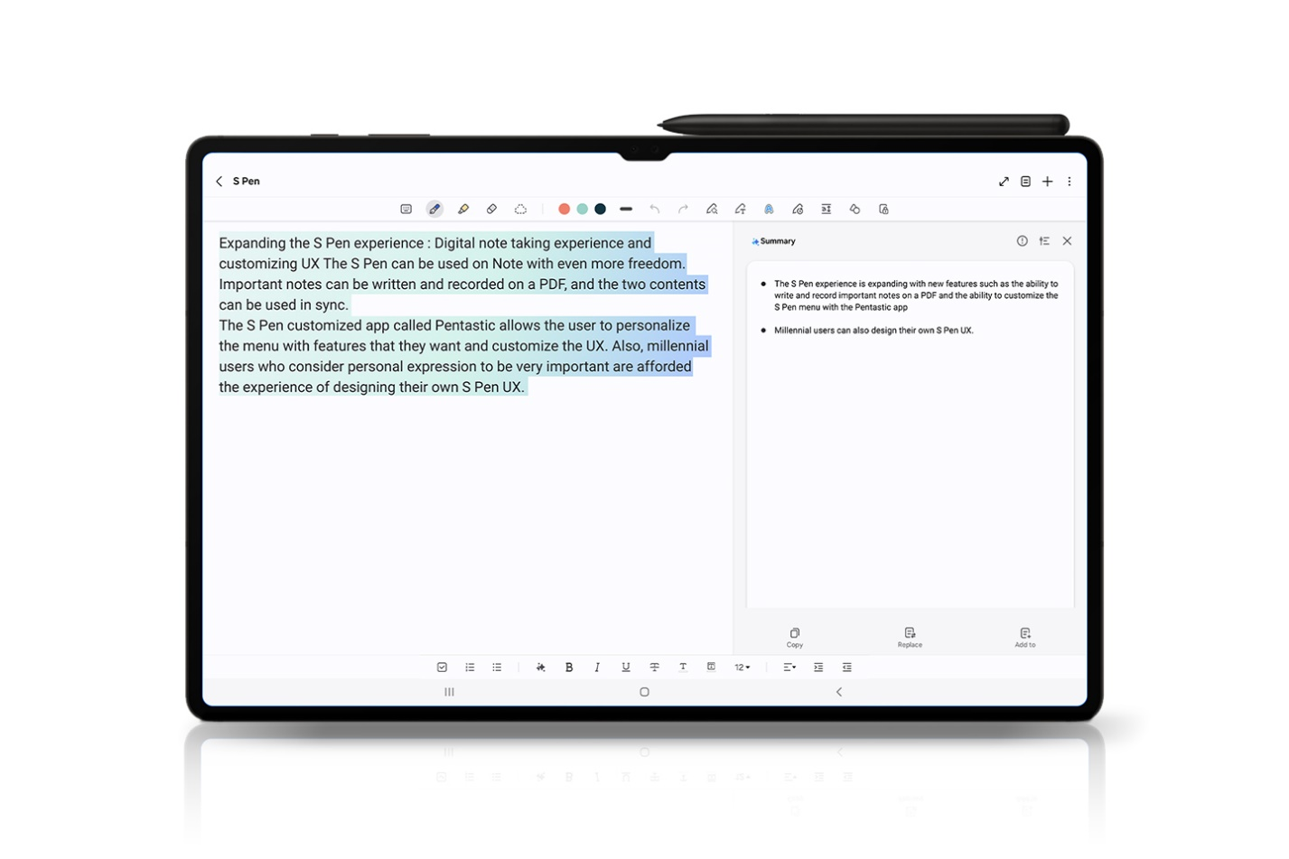

Kreativitas yang Tak Terbatas untuk Jiwa Seniman Anda
Dengan Galaxy AI, Samsung memperkuat perannya dalam menggali potensi kreatif individu. Update terbaru Galaxy menghadirkan serangkaian tools Galaxy AI yang mendorong kebebasan berkreasi bahkan setelah foto diambil. Melalui Generative Edit, perangkat yang didukung AI dapat dengan mudah mengubah ukuran, memposisikan ulang, atau menyelaraskan kembali objek dalam foto untuk menyempurnakan hasil jepretan. Pengguna juga dapat mengoreksi foto apa pun lebih cepat dan lebih mudah dari sebelumnya dengan Edit Suggestion. Tidak perlu beberapa kali pengulangan pengambilan gambar karena Instant Slow-mo dapat menghasilkan frame tambahan untuk video slow-motion dan menangkap momen penuh gerakan.

Kreativitas dan personalisasi tidak berhenti sampai di situ. Melakukan pengaturan pada perangkat Galaxy menjadi lebih mudah dibanding sebelumnya melalui wallpaper yang dibuat oleh AI, sehingga memungkinkan perangkat yang didukung AI merealisasikan kreativitas pengguna.

Untuk informasi lebih lanjut tentang Galaxy AI, silakan kunjungi: Samsung Newsroom, Samsungmobilepress.com, dan Samsung.com.
Tentang Samsung Electronics Co, Ltd.
Samsung menginspirasi dunia dan membentuk masa depan dengan ide dan teknologi transformatif. Perusahaan ini meredefinisikan dunia TV, smartphone, wearable devices, tablet, peralatan rumah tangga, sistem jaringan, dan memori, sistem LSI, foundry dan solusi LED, serta menghadirkan pengalaman terhubung tanpa batas melalui ekosistem SmartThings dan kolaborasi terbuka dengan para mitra. Untuk berita terbaru, silakan kunjungi Samsung Newsroom di news.samsung.com.

Samsung tidak memberikan janji, jaminan, atau garansi apa pun terkait akurasi, kelengkapan, atau keandalan output yang diberikan oleh fitur AI. Login Samsung Account mungkin diperlukan untuk menggunakan fitur AI Samsung tertentu.
Beberapa fitur AI dari seri Galaxy S24 mungkin tidak tersedia pada model seri sebelumnya.
Fitur penerjemahan di Chat Assist mungkin memerlukan login Samsung Account. Beberapa aplikasi obrolan mungkin tidak mendukung fitur ini. Bahasa tertentu mungkin memerlukan pengunduhan paket bahasa. Ketersediaan layanan mungkin berbeda untuk setiap bahasa. Fitur ini diaktifkan ketika bahasa yang dapat diterjemahkan terdeteksi. Keakuratan hasil tidak dijamin.
Live Translate memerlukan koneksi jaringan dan login Samsung Account. Live Translate hanya tersedia jika Anda menginstal aplikasi Samsung Phone. Panggilan harus dilakukan menggunakan dialer asli Samsung. Bahasa tertentu mungkin memerlukan pengunduhan paket bahasa. Ketersediaan layanan mungkin berbeda untuk setiap bahasa. Keakuratan hasil tidak dijamin.
Hasil dapat bervariasi, tergantung pada kecocokan visual. Memerlukan koneksi internet. Pengguna mungkin perlu memperbarui Android ke versi terbaru. Fungsionalitas produk mungkin tergantung pada pengaturan aplikasi dan perangkat Anda. Beberapa fungsi mungkin tidak kompatibel dengan aplikasi tertentu. Ketersediaan layanan berbeda di setiap negara dan bahasa. Akurasi hasil tidak dijamin. Waktu untuk pembaruan dapat tergantung pada model.
Hanya untuk teks di Samsung Notes; memerlukan login akun Samsung dan koneksi internet.
Hanya tersedia dalam aplikasi Samsung Internet.
Generative Edit memerlukan koneksi jaringan dan login ke Samsung Account. Pengeditan dengan Generative Edit menghasilkan foto yang diubah ukurannya hingga 12MP. Akan ada watermark yang muncul pada output gambar setelah disimpan untuk menunjukkan bahwa gambar tersebut dihasilkan oleh AI. Keakuratan dan keandalan output yang dihasilkan tidak dijamin.
Edit Suggestion kompatibel dengan format JPG, PNG, GIF dan MP4. Hasil dan kualitas edit dapat bervariasi, tergantung pada kondisi fotografi atau pembuatan film. Akurasi hasil tidak dijamin.
Instant Slow-mo tersedia untuk Galaxy S23 series, Z Fold5, Z Flip5, dan Tab S9 series.

